Sindromul Cowden – Fișă pentru Examen
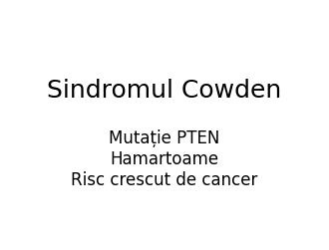

Semne și simptome importante
- Papule faciale multiple
- Papule orale (gingii, palat, buze)
- Keratoză acrală
- Keratoză palmoplantară
- Macrocefalie
- Fibrom al scalpului
- Miopie
- Palat înalt
- Facies adenoid
- Polipi digestivi
- Chisturi ovariene
- Polidactilie
- Cifoscolioză
- Ataxie cerebeloasă
- Hipertensiune intracraniană
- Malformații arterio-venoase

Cancere și complicații asociate
- Carcinom mamar
- Cancer tiroidian
- Cancer endometrial
- Cancer gastrointestinal
- Adenocarcinom uretral
- Neoplazii multiple asociate mutației PTEN

Întrebări frecvente la examen
Î: Ce este Sindromul Cowden?
R: Un sindrom hamartomatos cu risc crescut de neoplazii.
Î: Ce genă este afectată?
R: PTEN.
Î: Cum se transmite?
R: Autozomal dominant.
Î: Care este semnul cutanat caracteristic?
R: Papulele faciale multiple.
Î: Care este semnul neurologic caracteristic?
R: Macrocefalia.
Î: Ce tipuri de cancer apar frecvent?
R: Mamar, tiroidian, endometrial și gastrointestinal.
Î: Ce leziuni apar la nivelul cavității bucale?
R: Papule la nivelul gingiilor, palatului și buzelor.
Î: Ce modificări cutanate sunt criterii diagnostice?
R: Keratoza acrală și keratoza palmoplantară.
Î: Care este cea mai importantă complicație?
R: Dezvoltarea neoplaziilor.

